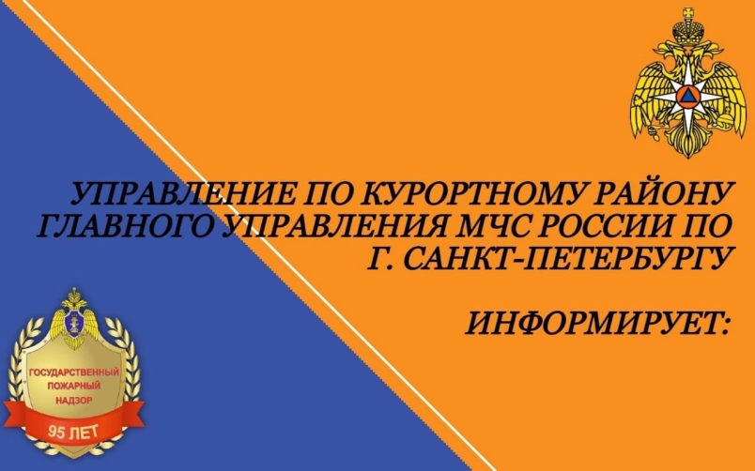

19 октября 2022 года в 06 часов 02 минуты поступило сообщение о возгорании по адресу: Санкт-Петербург, посёлок Солнечное, улица Танкистов, дом 4, литера А. Металлический вагончик размером 3х6 метров выгорел по всей площади. Пожарное подразделение 43 ПСЧ прибыло на пожар в 06 часов 20 минут. Пожар был ликвидирован в 06 часов 40 минут. К ликвидации пожара привлекалось от МЧС: 2 единицы техники и 10 человек личного состава. 1 человек погиб. Причины происшествия устанавливаются дознавателем Курортного района.
Управление по Курортному району Главного управления МЧС России по г. Санкт-Петербургу информирует: Уважаемые петербуржцы и гости города! Главное управление МЧС России по г. Санкт-Петербургу напоминает о необходимости соблюдения правил пожарной безопасности. Не оставляйте без присмотра включенные в электросеть бытовые электроприборы. Помните, что от этого зависит Ваша жизнь, жизнь Ваших близких и сохранность имущества. В случае обнаружения пожара звоните по телефонам «101» или «112»

